Лабораторная работа №11
Создание адаптивного пользовательского интерфейса бизнес-продукта
Цель работы: Создать адаптивный пользовательский интерфейс бизнес-продукта для мобильных устройств.
Краткая теория
Адаптивный дизайн
Для того, чтобы дизайн был удобным и отзывчивым на разных устройствах, необходимо устанавливать поведение модульной сетки.
Существует три основных поведения сетки:
- Гибкое поведение, где размеры компоненты зависят от ширины колонки в % соотношении, а количество колонок, фиксированное. Поэтому ширина контейнера изменяется в зависимости от размера экрана.
- Фиксированное поведение. Модульная сетка фиксируется по ширине контейнера для сохранения размеров компонентов в границах контрольных точек. Количество колонок увеличивается в зависимости от ширины экрана.
- Гибридное поведение. содержит как гибкие, так и фиксированные компоненты.

Существует три основных разрешения для адаптивного дизайна: десктопная версия (Large и Extra large), версия для планшета (Medium) и мобильная (Small).
Разрешения, при которых программный продукт, например, сайт, меняет своё отображения на экране и адаптируется под различные устройства, называются контрольными точками (брейкпоинтами).

Значения основных контрольных точек:
- 1600-1920px – для больших десктопных устройств (Extra large).
- 1400-1600px – для десктопных устройств (Large).
- 600-1024px – для планшета (Medium).
- 320-600px – для мобильных устройств (Small).
Правила разработки адаптивного пользовательского интерфейса для мобильных устройств
- Удобные кликабельные размеры компонентов и всех интерактивных элементов (кнопок, переключателей и т.д.).
Все элементы, с которыми может взаимодействовать пользователи должны разрабатываться с учётом размера подушечки пальца, чтобы было легче на них нажимать. Пример представлен на рисунке 1.
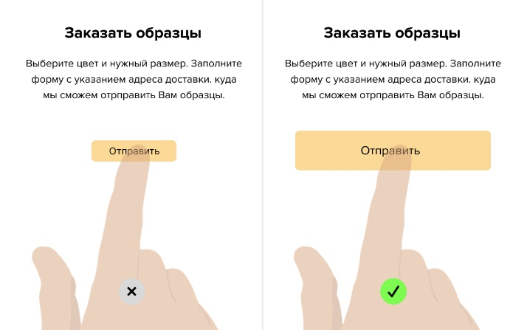
Рисунок 1 – Пример кликабельного размера кнопки
- Выравнивать элементы по сетке.
Необходимо выравнивать элементы по сетке или по полям, которым придерживаться необходимо во всём интерфейсе. Поля могут быть в интервале 16px-24px. Пример представлен на рисунке 2.
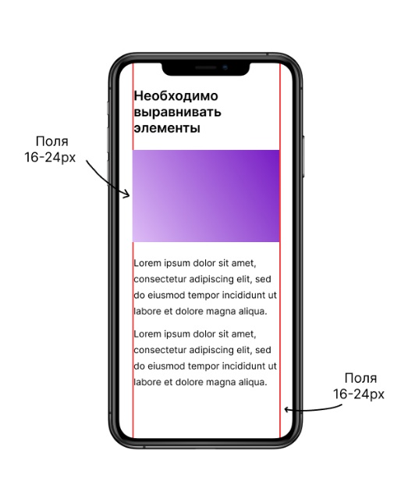
Рисунок 2 – Пример выравнивания и следование полям
- Помнить о том, что контент на мобильных устройствах просматривается сверху вниз.
- Размещать контент в соответствии с паттернами сканирования для мобильных устройств.
Для мобильных устройств существует 2 основных метода размещения контента:
- Список. Блоки располагаются вертикально друг за другом, чтобы пользователю было удобно просматривать страницу. Все внимание уделено заголовкам, минимум изображений. Пример показан на рисунке 3.
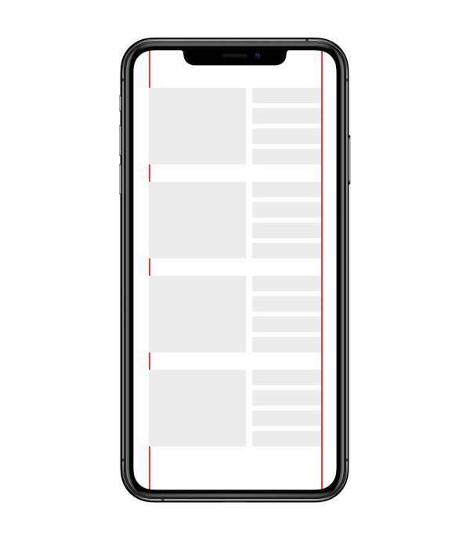
Рисунок 3 – Пример паттерна сканирования – список
- Сетка. Позволяет разместить больший объем информации. Внимание читателей могут привлечь только яркие и контрастные изображения. Пример показан на рисунке 4.
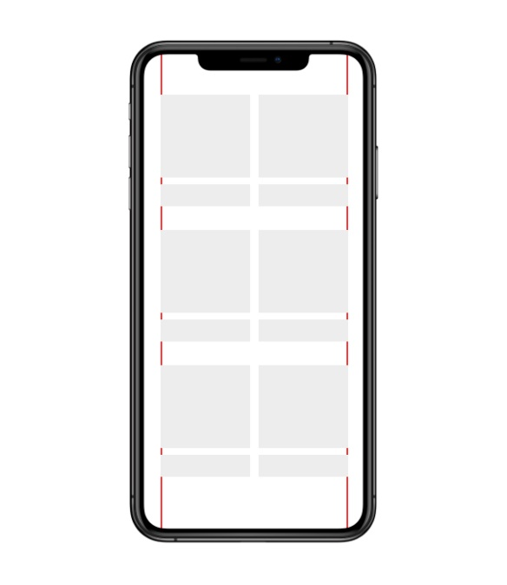
Рисунок 4 – Пример паттерна сканирования – сетка
- Большие картинки могут заходить за поля и быть на всю ширину экрана, как показано на рисунке 5.
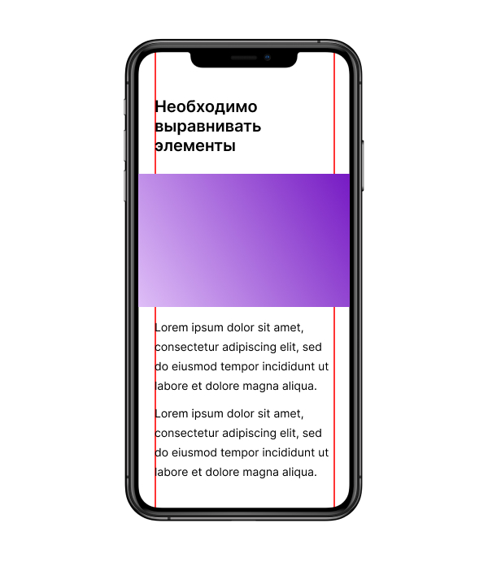
Рисунок 5 – Пример оформления картинок
- Использовать сетку. Для мобильных экранов сетка может состоять из 1-4 колонок, а для планшета из 8 колонок.
- В мобильной версии или версии для планшета дизайн не должен отличаться от десктопной версии.
- В мобильной версии или версии для планшета может быть меньше эффектов и меньше анимации, какие-то элементы могут быть упрощены. Как показано на рисунке 6.
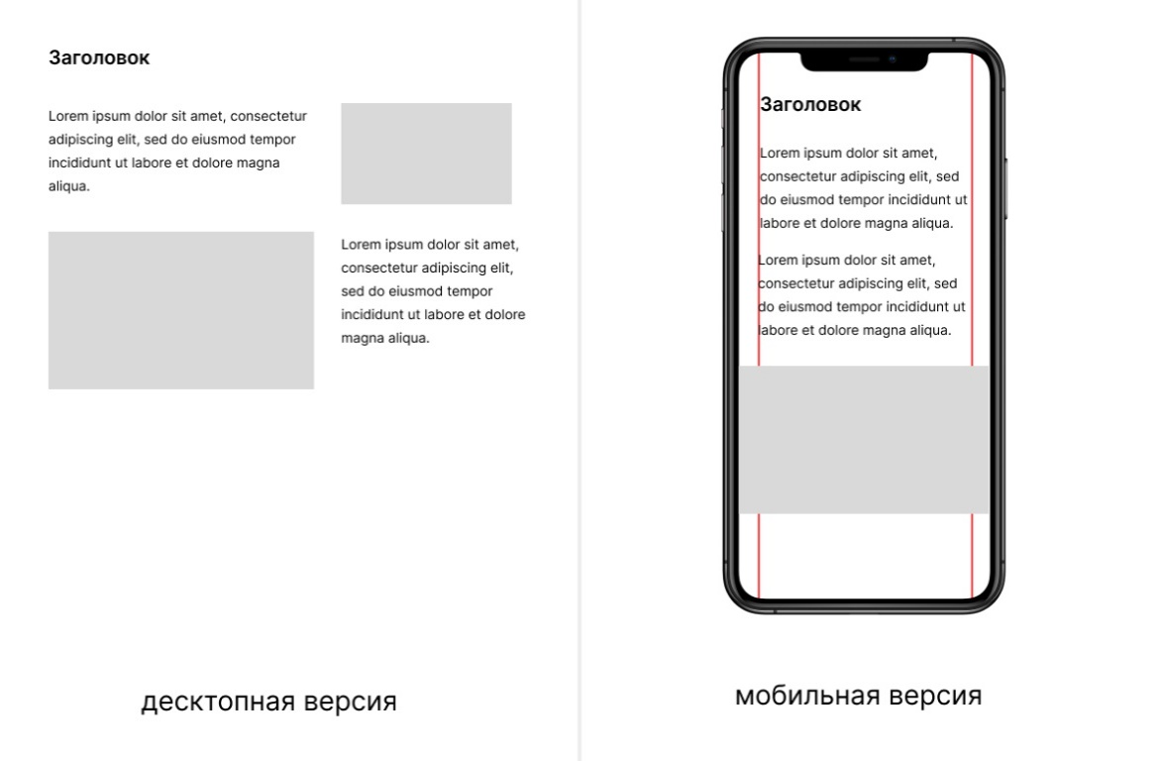
Рисунок 6 – Пример упрощения элементов
- Должна сохраняться иерархия пользовательского интерфейса.
- В мобильной версии размеры текста не должны быть маленькими. Рекомендуется для заголовков использовать размеры 18-24px, для основного текста – 14-16px, а для второстепенного текста – 12-14px.
- Для текстовой строки для мобильной версии должна не превышать 40-60 символов.
- При адаптивном дизайне изображения можно кадрировать или пропорционально уменьшать размеры. Нельзя сжимать или растягивать изображения. Важно, чтобы все изображения отображались корректно во всех версиях.

Задание к лабораторной работе №11
- Создать фреймы для мобильных устройств размером 360px или 375px.
- Разработать сетку для мобильной версии пользовательского интерфейса, которая будет состоять из 1-4 колонок.
- Создать поля слева и справа, по которым будет выравниваться весь интерфейс.
- На основе разработанного дизайна пользовательского интерфейса, разработанного в лабораторных работах №9 и №10, разработать адаптивную версию всего мокапа для мобильных устройств.

Контрольные вопросы к лабораторной работе №11
- Какие существуют поведения модульных сеток? Поясните их.
- Что такое контрольные точки (брейкпоинты)?
- Какие существуют основные разрешения для адаптивного дизайна?
- Сколько колонок включает сетка для планшета?
- Сколько колонок включает сетка для мобильных устройств?

